惠州市实验中学体育馆拆除工程项目

采购文件

采购人：惠州市实验中学
2025年9月
目 录

一、招标公告
二、工程须知
三、响应文件格式

一、招标公告
各潜在供应商：
在惠州市实验中学校本部扩建项目中需先拆除学校本部体育馆。拆除惠州市实验中学校本部体育馆(含:上部结构、一层地面、基础地梁、基础承台及一层周边附属平台地面、步级、坡道、花槽、挡土墙等拆除、建筑废料外运及场地清理、平整)，将拆下的建筑垃圾全部清运至合规地点排放；拆除完成后进行场地平整，平整完成面标高为现状室内、外地坪地面标高，并保持施工现场场地整洁。工期总日历天数为15天(如遇不可抗力因素，工期顺延)。
一、采购项目名称：惠州市实验中学体育馆拆除工程项目
二、采购项目内容：
惠州市实验中学体育馆拆除工程
三、预算要求：
总预算不超过￥492,674.15元
四、资格和要求
1.供应商在中华人民共和国境内注册的能独立承担民事责任的法人，取得合法营业执照并具有相关的经营范围，有固定的营业地址；
2、投标人必须具有建筑工程施工总承包二级或以上资质；
3、投标人必须具有建设主管部门颁发的有效《安全生产许可证》；
4.本项目不接受联合体投标，不允许投标人对本招标项目进行分包和转包；
五、评标体系与标准
本项目由我校评标小组对投标申请人进行资格审核、通过综合评分法确定中标候选人。
附件《采购文件》、《施工招标清单》。
六、投标资料提交注意事项
符合资格的供应商应当在2025年9月9--11日共三天（8:30-11:30、14:30-17:30）提交以下复印件（密封提交）到惠州市实验中学总务处报名。投标文件纸质版一式两份及以上并需提供电子版投标文件用U盘装于文件袋内密封(正、副本装同一文件袋)。
1.目录；
2.投标函（投标函应注明投标申请人法定代表姓名、详细的办公地址及联系电话号码，否则其投标申请将被拒绝）；
3.供应商资格声明函（供应商资格声明函应注明投标申请人法定代表姓名、详细的办公地址及联系电话号码，否则其投标申请将被拒绝）；
4.企业法人代表证明书及具法人签名或盖章的被委托人有效授权书；
5.公司营业执照、资质证书、安全生产许可证、技术人员资料、施工组织设计、过往业绩证明等其他材料。
上述资料要求加盖公章，按顺序装订成册。采购人将不承担投标人准备投标文件和递交投标文件以及参加本次投标活动所发生的任何成本或费用。
详见附件《采购文件》、《施工招标清单》。
七、报名地点及联系方式
惠州市实验中学（惠城区三环南路一号）
咨询电话：0752-2275223
联系人：高老师
采购人在网上公布中标结果等（网址：https://www.hzsz.gd.cn/），不再电话通知投标人，投标人要留意网上公布的有关招标信息。

二、工程须知

一、项目名称：惠州市实验中学体育馆拆除工程。
二、工程地点：惠州市惠城区三环南路1号。
三、工程概况：
1、惠州市实验中学体育馆(以下简称“该房屋”)位于实验中学东南角，朝向大致为坐东朝西。结构形式为钢筋混凝土框架结构+钢网架，层数三层，该房屋主体为三层框架结构+局部钢网架屋面，以钢筋混凝土墙柱、梁、板及钢网架等构件共同承重。该房屋首层层高约为 4.5m,二层层高约为 4.5m，三层层高约为 3.0m，建筑面积2743㎡。
2、该房屋外墙饰面为外墙漆，内墙饰面为混合砂浆抹灰扫白，天花饰面为混合砂浆抹灰扫白，室内地面为水磨石，门为玻璃门，窗为铝合金窗，屋面形式为部分上人屋面。该房屋据悉建于1997年，现作为体育馆用途使用。外观及内景如下照片所示：
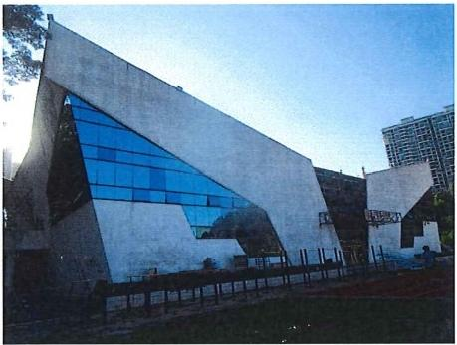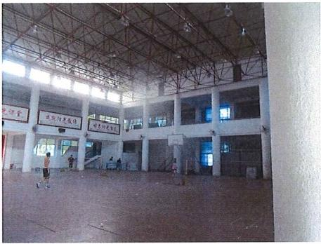
（房屋外观现状） （房屋内景现状）
四、项目内容：拆除惠州实验中学体育馆(含:上部结构、一层地面、基础地梁、基础承台及一层周边附属平台地面、步级、坡道、花槽、挡土墙等拆除、建筑废料外运及场地清理、平整)，将拆下的建筑垃圾全部清运至合规地点排放；拆除完成后进行场地平整，平整完成面标高为现状室内、外地坪地面标高，并保持施工现场场地整洁。具体以现场实际情况及甲方要求为准。
1、体育馆拆除工程规模和造价详见附件：《惠州市实验中学体育馆拆除工程-施工招标清单》。
2、体育馆拆除建筑物结构：详见附件《体育馆存档结施蓝图》。
四、工期要求：15天。

三、响应文件格式

投 标 文 件

□正本
□副本

项目名称：

供应商名称（公章）：

供应商地址：

供应商授权代表：

联系方式：

（以上为投标文件包装袋参考封面，投标文件包装袋封面制作时可参考上述封面格式制作）

投 标 函
致：惠州市实验中学
我方确认收到贵方 （项目全称） 采购工程及相关服务的招标文件， (供应商名称) 作为投标人已正式授权 (被供应商授权代表全名) 为我方签名代表，签名代表在此声明并同意：
1.我们愿意遵守采购文件的各项规定，自愿参加投标, 并已清楚采购文件的要求及有关文件规定，并严格按照采购文件的规定履行全部责任和义务。
2.我们同意本投标自投标截止之日起90天内有效。如果我们的投标被接受，则直至合同生效时止，本投标始终有效。
3.我们已经详细地阅读并完全明白了全部采购文件及附件，包括澄清（如有）及参考文件，我们完全理解本采购文件的要求，我们同意放弃对采购文件提出不明或误解的一切权力。
4.我们同意提供采购单位与评标小组要求的有关投标的一切数据或资料。
5.我们理解采购单位与评标小组并无义务必须接受最低报价的投标或其它任何投标，完全理解采购人拒绝迟到的任何投标和最低投标报价不是被授予中标的唯一条件。
6.如果我们未对采购文件全部要求作出实质性响应，则完全同意并接受按投标无效处理。
7.我们证明提交的一切文件，无论是原件还是复印件均为准确、真实、有效、完整的，绝无任何虚假、伪造或者夸大。我们在此郑重承诺：在本次招标采购活动中，如有违法、违规、弄虚作假行为，所造成的损失、不良后果及法律责任，一律由我公司（企业）承担。
8.我们是依法注册的法人，在法律、财务及运作上完全独立于采购人。
备注：本投标函内容不得擅自删改，若修改需加盖骑缝章确认避免无效标争议。

供应商名称：
供应商公章：
法定代表人或投标人授权代表（签名或盖章）：
联系方式：
日期：

供应商资格声明函
致：惠州市实验中学：
关于贵单位发布 （项目全称） 的采购公告，本公司（企业）愿意参加投标，并声明：
一、本公司（企业）具备招标文件第一章采购邀请中的“供应商资格要求”，并已清楚采购文件的要求及有关文件规定。
二、我方承诺单位负责人为同一人或者存在直接控股、管理关系的不同供应商，不得同时参加本采购项目投标。
三、本公司（企业）承诺在本次招标采购活动中，如有违法、违规、弄虚作假行为，所造成的损失、不良后果及法律责任，一律由我公司（企业）承担。

特此声明！

供应商名称：
供应商公章：
法定代表人或投标人授权代表（签名或盖章）：
联系方式：
日期：

投标报价表

项目名称：惠州市实验中学体育馆拆除工程
序号
1 | 投标下浮率
2 | 工期 | 工期： 日历天
3 | 对报名公告  的确认和意见
4 | 备注

投标单位： （盖章）
法定代表人（或授权委托人）： （签名或盖章）
日期： 年 月 日

法人或者其他组织的营业执照等证明文件

法人或者其他组织的营业执照等证明文件黏贴处

法定代表人证明书
同志，现任我单位 职务，为法定代表人，特此证明。
本证明书自签发之日起生效，有效期与本公司投标文件中标注的投标有效期相同。
附：
法定代表人
居民身份证复印件粘贴处

（正面）

法定代表人
居民身份证复印件粘贴处

（反面）

供应商名称：（盖公章）：
日期：
注：如由法定代表人投标并签署投标文件，需提供法定代表人证明书，否则需提供法定代表人证明书和法定代表人授权书。

法定代表人授权委托书
本授权委托书声明：注册于 （投标人地址） 的 （投标人名称） 在下面签名的（法定代表人姓名、职务）在此授权（被授权人姓名、职务）作为我公司的合法代理人，就（项目名称、项目编号）的招投标活动，采购合同的签订、执行、完成和售后服务，作为投标人代表以我方的名义处理一切与之有关的事务。
被授权人（投标人授权代表）无转委托权限。
本授权书自法定代表人签字之日起生效，特此声明。
随附《法定代表人证明》

供应商名称（盖公章）： 签章日期： 年 月 日
被授权人（授权代表）
居民身份证复印件粘贴处

（正面）

被授权人（授权代表）
居民身份证复印件粘贴处

（反面）

注：如由法定代表人投标并签署投标文件，需提供法定代表人证明书，否则需提供法定代表人证明书和法定代表人授权书。

其他资料
投标人认为需要提供的与本项目评分细则相对应的其他资料，附后
主要内容应包括但不限于以下内容（格式自定）：

